**kb 4.1 Theorie Wat kost het allemaal?**

Waarom zijn sneakers bij de ene winkel duurder dan bij de andere winkel? De winkelier wil geld verdienen om alle kosten te betalen en nog iets over te houden om te sparen. De overheid heeft ook geld nodig om alle kosten van Nederland te betalen. Daarom betaal je over alles wat je koopt btw. Je leert de verkoopprijs berekenen met btw.

**Eerst een aantal belangrijke begrippen:**

**Inkoopprijs** = de kosten die een bedrijf maakt om een product in te kopen.

**Constante kosten (vaste kosten)** = kosten die altijd gelijk zijn.   
*Voorbeeld: de huur van een winkel*

**Variabele kosten** = kosten die afhankelijk zijn van het aantal producten dat je verkoopt of maakt.

*Voorbeeld: de inkoop van bloemen*

**Directe kosten** = kosten waarvan je precies weet waar ze bij horen.

*Voorbeeld: de materialen die je in een bloemstuk stopt*

**Indirecte kosten** = kosten die bij meerdere producten horen.

*Voorbeeld: de verwarming of verlichting van de winkel*

**Arbeidskosten** = de kosten die een bedrijf rekent voor de arbeid om een product te maken.

**Kostprijs** = de kosten die een bedrijf maakt om een product te maken of in te kopen.

**Opslagpercentage** = **winstpercentage** = een verhoging van de kostprijs met een aantal procenten.

**Btw** = belasting toegevoegde waarde.

**Btw** = een belasting die de overheid heft over de verkoop van producten of diensten. Er is een laag en een hoog btw-tarief.

**Korting** = een lagere prijs dan de oorspronkelijke prijs die je ergens voor betaalt.

**Verkoopprijs** = **consumentenprijs** = de prijs waarvoor het bedrijf de producten verkoopt.

**Hoe bereken je de verkoopprijs?**

1. Kostprijs berekenen

Kostprijs = je telt de kosten voor materiaal bij elkaar op.

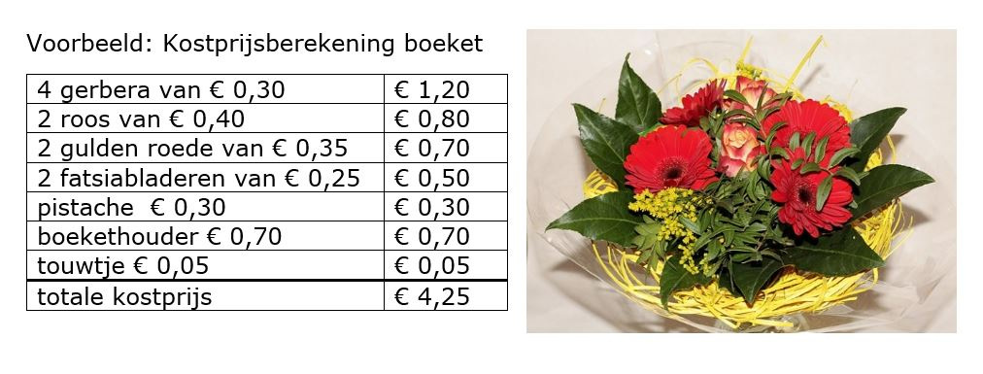

2. Opslagpercentage berekenen

Opslagpercentage = je neemt een aantal procenten van de kostprijs.

1 procent = kostprijs delen door 100

20 procent = uitkomst vermenigvuldigen met 20

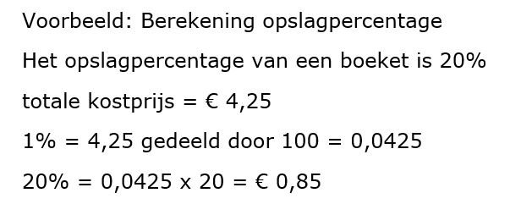

3. Arbeidskosten berekenen

Arbeidskosten = je rekent uit hoelang je hebt gewerkt en hoeveel dat kost.

Arbeidskosten per minuut = de kosten per uur delen door 60.

Arbeidskosten per gewerkte tijd = kosten per minuut vermenigvuldigen met het aantal gewerkte minuten.

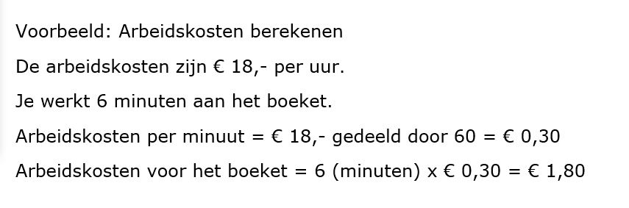

4. verkoopprijs zonder btw berekenen

Verkoopprijs = totale kostprijs + opslagpercentage + arbeid

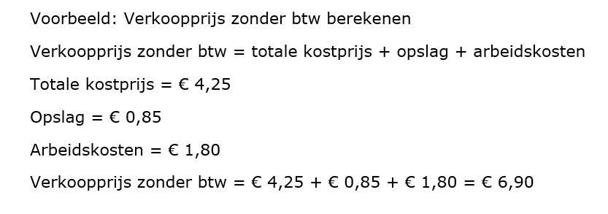

5. btw berekenen

Btw tarief =  6% (laag) of 21 % (hoog)

Verkoopprijs = 100%

Btw = 6% van de verkoopprijs of 21% van de verkoopprijs

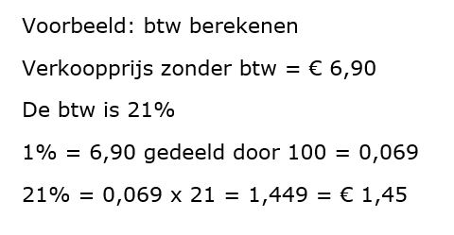

6. verkoopprijs met btw berekenen

Verkoopprijs met btw = verkoopprijs zonder btw + btw

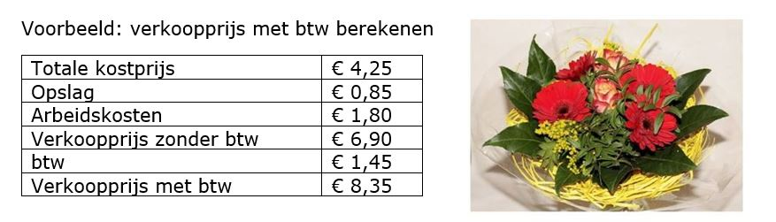

**Hoe reken je van inclusief btw naar exclusief btw?**

Een bedrijf moet de btw verrekenen. Als het bedrijf meer btw ontvangt dan betaalt, wordt het verschil betaalt aan de Belastingdienst (overheid).

Als het bedrijf meer btw betaalt dan ontvangt, mag het verschil worden teruggevraagd aan de Belastingdienst.

Daarom wil een bedrijf altijd een ‘btw-bon’ bij een aankoop.

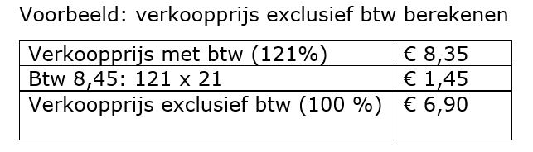

Om de btw van inclusief naar exclusief te berekenen, gebruik je onderstaande formules:

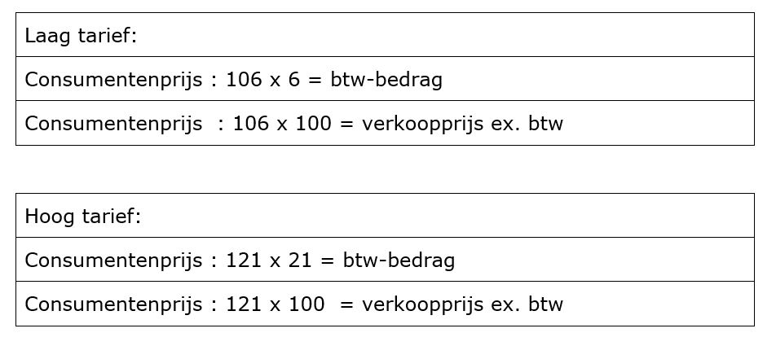

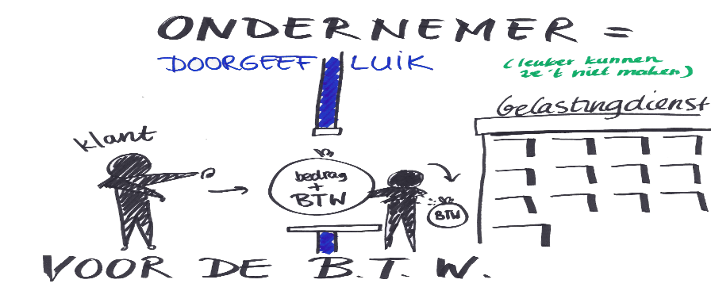

**Hoe bereken je korting?**

Korting is een tijdelijke prijsverlaging. Je krijgt korting bij:   
- uitverkoop, om oude voorraad te verkopen  
- als iemand een grote hoeveelheid koopt  
- om een nieuw product in de markt te zetten (als promotie)  
Korting wordt uitgedrukt in een percentage van de verkoopprijs of in acties zoals 2 + 1 gratis.  
Als de verkoopprijs lager wordt dan de kostprijs, lijdt de ondernemer verlies.

*Voorbeeld:*

De verkoopprijs is € 55,-. De korting is 10%

Reken eerst 1 % uit van € 55,-. Dat is € 0,55.  
Reken dan 10 % uit. Dat is 10 x € 0,55 = € 5,50

De verkoopprijs inclusief korting is dan € 55,- min € 5,50 = € 49,50

